Vocabulaire philosophique. Volume 5.

Les mots de la morale.
Auteur : Yvan Elissalde, Jean-Michel Leder
Parution 26/06/2018 Editeur Bréal ISBN 978-2-7495-3759-7 333 pages
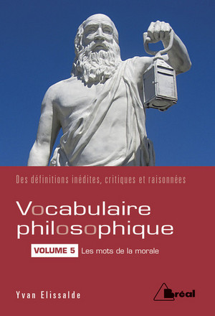
Mot après mot, la philosophie se présente comme une langue particulière, d'autant plus déroutante qu'elle semble reprendre le vocabulaire de tout le monde, mais en lui donnant un sens qui n'appartient qu'à elle. Ce rapport ambigu de continuité et de rupture avec la langue commune expose à bien des malentendus, que le présent ouvrage voudrait faire éviter au débutant, en précisant le sens des notions essentielles par des définitions critiques et raisonnées. C'est ce que l'auteur a tenté de refaire ici, en reprenant à son compte les programmes officiels des examens et concours français, ainsi que leur division en cinq domaines (le sujet, la culture, la raison et le réel, la politique, et la morale).
L'originalité de l'ouvrage réside en effet dans l'effort pour proposer un véritable vocabulaire, et non un simple dictionnaire impersonnel comme il en existe déjà : un ensemble de mots dont dispose une personne (en l'occurrence l'auteur) et, au-delà, tout un groupe (la communauté des philosophes), ensemble dont est montrée la dimension problématique ainsi que la fonction logique. Car chaque philosophe crée son propre vocabulaire en singularisant le sens qu'il donne aux notions qu'il emploie, création qui répond autant aux besoins propres de son système qu'aux discussions qui l'opposent aux autres. Les définitions qui en résultent apparaissent alors non plus comme arbitraires, mais justifiées par leur genèse et leur finalité.

